Téma 7: Wordart, automatické tvary a práce s obrázky

1. Zjisti, jestli máš zapnuté panely kreslení a Wordart. Budou třeba.

Hra je jeden z nejefektivnějších způsobů, jak zjednodušit život. Přesně to jsme dělali jako děti, ale v dospělosti jsme si hrát zapomněli.

2. Přečti si citát nad zadáním a
- najdi na internetu nějaký vhodný obrázek k textu citátu a zkopíruj ho do paměti (CTRL+C)
- smaž textové pole vpravo vedle citátu a vlož na jeho místo obrázek
- klikni pravým myšítkem na obrázek a odeber případný hypertextový odkaz (na internetovou stránku)
- klikni pravým myšítkem na obrázek a vyber formát obrázku a uprav pozici těsnou nebo obdélník – text tak může být vpravo od obrázku, dále velikost – na výšku 2,5 cm (šířka se upraví sama, ponecháme-li volbu zachovat poměr…)
- posuň obrázek případně tak, aby jeho levý okraj lícoval s okrajem textových polí zadání

3. Jméno autora citátu z úlohy 1 vytvoř pomocí wordartu – tlačítko .
Jeden podle vzoru na obrázku umísti nad citát (místo si udělej klávesou Enter)
Druhý podle svého výtvarného cítění pod zadání úkolu 3
Nápověda: formát lze výborně měnit po vytvoření wordartu pomocí pravého myšítka. Vzor má parametry: Arial black 18, tučná kurzíva, upraven tvar, poté zkopírováno a přeformátováno, posunuto přes sebe do konečného vzoru:
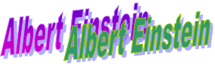

4. Doplň do obrázku vtipu (zdroj: http://www.forwardedemails.com/900-clean-jokes-for-slightly-twisted-mindsfwd-by-alexis-nanna) text, který by mohl někdo z aktérů pronést. Jak? Pomocí automatického tvaru popiska apod.

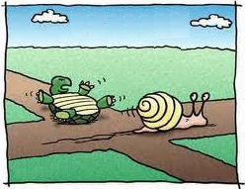

5. U obrázků ze sady klipart lze běžně změnit barvu pozadí a zvolit orámování – viz vzor pod zadáním.
Zvol Vložit/Obrázek/Klipart, objeví se panel klipart. Do hledat napiš klíčové slovo, co chceš hledat. Ať to má něco tématicky společného s přírodou. Vlož ho vedle vzoru.
Pak formátuj jeho výplň a čáru – ať je výrazná, jako u vzoru.
Svůj výtvor zkopíruj a u kopie zvol v záložce Obrázek/Ovládání obrazu stupně šedi.
Pozici a velikost tvých obrázků uprav podle vzoru.

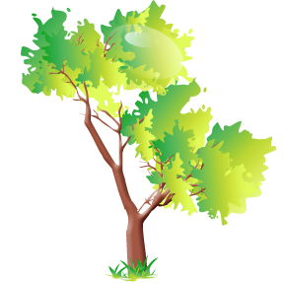

6. Odeber objektům stíny a prostorové styly:

OK
povedlo se

7. Nakresli za pomoci automatických tvarů (základní tvary a popisky) následující obrázek. S formátováním smajlíka si určitě poradíš! A přidej nějaký stín navíc!
